**Филиал Национального Исследовательского Университета нефти и газа им. И.М. Губкина в г.Ташкенте**

**Кафедра бурения нефтяных и газовых скважин**

**Реферат**

**по предмету:**

Сооружение и эксплуатация газонефтепроводов и газонефтяных хранилищ.

**на тему**:

«Система разработки по порядку ввода отдельных горизонтов»

**Выполнил:** студент группы РБ-07-01

Рузматов Санжар

**Ташкент-2011 г.**

**Газовые хранилища и газозаправочные станции.**

**Газовое хранилище.**

График газопотребления промышленного города

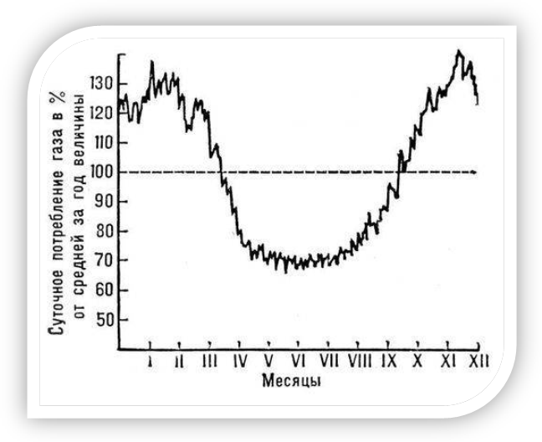

Газовое хранилище, природный или искусственный резервуар для хранения газа. Различают Г. х. наземные (см. Газгольдер) и подземные. Основное промышленное значение имеют подземные Г. х., способные вмещать сотни млн. м3 (иногда млрд. м3) газа. Они менее опасны и во много раз экономически эффективнее, чем наземные. Удельный расход металла на их сооружение в 20—25 раз меньше. В отличие от газгольдеров, предназначенных для сглаживания суточной неравномерности потребления газа, подземные Г. х. обеспечивают сглаживание сезонной неравномерности. В зиму 1968—69 из подземных Г. х. в Москву в сутки подавалось до 20 млн. м3 природного газа, а из газгольдеров — только 1 млн. м3. Летом, когда резко уменьшается расход газа, особенно за счёт отопления, его накапливают в Г. х., а зимой, когда потребность в газе резко возрастает, газ из хранилищ отбирают (рис.). Кроме того, подземные Г., х. служат аварийным резервом топлива и химического сырья.

Газотранспортная система, рассчитанная на максимальную потребность в газе, на протяжении года будет не загружена, если же исходить из минимальной подачи, то город в отдельные месяцы не будет полностью обеспечен газом. Поэтому газотранспортную систему сооружают исходя из средней её производительности, а вблизи крупных потребителей газа создают Г. х. Сезонную неравномерность потребления газа частично выравнивают с помощью т. н. буферных потребителей, которые летом переводятся на газ, а зимой используют др. вид топлива (обычно мазут или уголь).

Подземные Г. х. сооружаются двух типов: в пористых породах и в полостях горных пород. К первому типу относятся хранилища в истощённых нефтяных и газовых месторождениях, а также в водоносных пластах. В них природный газ обычно хранится в газообразном состоянии. Ко второму типу относятся хранилища, созданные в заброшенных шахтах, старых туннелях, в пещерах, а также в специальных горных выработках, которые сооружаются в плотных горных породах (известняках, гранитах, глинах, каменной соли и др.). В полостях горных пород газы хранятся преимущественно в сжиженном состоянии при температуре окружающей среды и при давлении порядка 0,8—1,0Мн/м2 (8—10кгс/см2)и более. Обычно это пропан, бутан и их смеси. С начала 60-х гг. применяется в промышленных масштабах подземное и наземное хранение природного газа в жидком состоянии при атмосферном давлении и низкой температуре (т. н. изотермические хранилища).

Наиболее дёшевы и удобны Г. х., созданные в истощённых нефтяных и газовых залежах. Приспособление этих ёмкостей под хранилища сводится к установке дополнительного оборудования, ремонту скважин, прокладке необходимых коммуникаций. В тех районах, где нужны резервы газа, а истощённые нефтяные и газовые залежи отсутствуют, Г. х. устраивают в водоносных пластах. Г. х. в водоносном пласте представляет собой искусственно созданную газовую залежь, которая эксплуатируется циклически. Для устройства такой залежи необходимо, чтобы водоносный пласт был достаточно порист, проницаем, имел бы ловушку для газа и допускал оттеснение воды из ловушки на периферию пласта. Обычно ловушка — это куполовидное поднятие пласта, перекрытое непроницаемыми породами, чаще всего глинами. Газ, закачанный в ловушку, оттесняет из неё воду и размещается над водой. Плотные отложения, образуя кровлю над пластом-коллектором, не позволяют газу просочиться вверх. Пластовая вода удерживает газ от ухода его в стороны и вниз. При создании Г. х. в водоносном пласте основная трудность состоит в том, чтобы выяснить, действительно ли разведываемая часть пласта представляет собой ловушку для газа. Кроме того, необходимо в условиях обычно значит, неоднородности пласта наиболее полно вытеснить из него воду, не допуская при этом ухода газа за пределы ловушки. Создание Г. х. в водоносном пласте продолжается в среднем 3— 8 лет и обходится в несколько млн. руб. Срок окупаемости капитальных затрат составляет 2—3 года. Г. х. в водоносных пластах устраивают обычно на глубине от 200— 300 до 1000—1200 м.

В СССР на основе теоретических работ И. А. Чарного разработано и впервые в мире осуществлено в промышленных масштабах вблизи Ленинграда (Гатчинское подземное Г. х.) хранение газа в горизонтальных и пологопадающих водоносных пластах (1963). Этот метод основан на том, что газовый объём, находящийся в водонасыщенной пористой среде (при достаточно больших его размерах), расплывается в горизонтальном пласте очень медленно и утечки не имеют существенного значения. Хранение газа без ловушек представляет большой практический интерес, поскольку во многих газопотребляющих районах отсутствуют благоприятные условия для создания водоносных газохранилищ обычного типа.

Из Г. х. в полостях горных пород наибольшее значение имеют хранилища, сооруженные в отложениях каменной соли. Создание такой ёмкости в 10—20 раз дешевле, чем в др. горных породах. Ёмкость в каменной соли создаётся обычно путём выщелачивания её водой через скважины, которые используются затем при эксплуатации хранилища. Объём одной каверны достигает 100—150 тыс. м3. Размыв такой каверны продолжается 3—4 года. Хранилище в соли сооружают на глубине от 80—100 до 1000 м и более. Для хранения природного газа целесообразны глубокие хранилища, т. к. в них можно поддерживать более высокие давления и, следовательно, содержать в заданном объёме больше газа.

Особое место занимают изотермические подземные Г. х. (например, для сжиженного метана), которые представляют собой котлован с замороженными стенками. Верхняя часть резервуара укреплена бетонным кольцом, на которое опирается стальная крыша с теплоизоляционным материалом. Для сооружения изотермического хранилища по его периметру бурится кольцевая батарея скважин, с помощью которых грунт вокруг будущего хранилища на период строительства замораживается. После сооружения ёмкости и заполнения её сжиженным метаном надобность в морозильных скважинах отпадает. Сжиженный метан хранится при атмосферном давлении и температуре — 161, — 162 °С. Толщина замороженных грунтовых стенок резервуара медленно растет и достигает 10—15 м. Потери тепла со временем уменьшаются. Низкая температура в хранилище поддерживается за счёт испарения части метана (2—4% в месяц). Пары собираются, сжижаются и возвращаются в хранилище. Отбор метана производится погружными центробежными насосами и последующей регазификацией жидкости на специальных установках. Изотермические Г. х. создают в различных условиях, в том числе и в слабоустойчивых грунтах. Геометрическая ёмкость их достигает 80 тыс. м3. Изотермическое хранение метана обычно значительно дороже, чем хранение его в газообразном состоянии в водоносных пластах. Для хранения углеводородов в жидком состоянии применяются и наземные ёмкости — стальные резервуары с двойными стенками, между которыми помещен теплоизоляционный материал. Наземные изотермические Г. х. относительно дороги и металлоёмки, поэтому они распространены мало.

Историческая справка. Первое подземное Г. х. сооружено в Канаде (1915) в истощённой залежи. Наибольшее развитие подземное хранение газа получило в США, где в 1968 насчитывалось 330 Г. х., общая ёмкость которых составляла 124 млрд. м3. Подземные Г. х. имеются также в ГДР, Польше, Чехословакии, ФРГ, Франции и др. странах. В СССР первым было сооружено Башкатовское Г. х. в Куйбышевской обл. (1958) на базе истощённой газовой залежи. В 1959 началось заполнение газом Калужского водоносного газохранилища, и с 1963 оно эксплуатируется. Его объём — 400 млн. м3. Позднее в водоносном пласте было создано одно из крупнейших в мире — Щёлковское Г. х.; в нём хранится около 3,0 млрд. м3 газа, максимальное давление — 11 Мн/м2 (110 кгс/см2). Рабочий расход газа по этому хранилищу достигает 15 млн. м3 в сутки.

В СССР газ в промышленных масштабах отбирается из 5 Г. х., созданных в истощённых залежах, и из 7 — в водоносных пластах; два Г. х. сооружены в отложениях каменной соли (1969). Два крупных подземных Г. х. созданы в истощённых газовых месторождениях Саратовской обл. В них производится закачка газа из мощной системы газопроводов Средняя Азия — Центр. Начаты работы по сооружению крупнейших Г. х. на базе истощённых месторождений Зап. Украины, Башкирии и Азербайджана. Значительно расширяются Калужское, Щёлковское (РСФСР) и Олишевское (УССР) хранилища; заполняются газом Краснопартизанское (УССР), Инчукалнское (Латвийская ССР) и др. хранилища. К 1975 общую ёмкость отечественных подземных Г. х. намечено довести до 51 млрд. м3.

**Газозаправочная станция.**

Автомобильная газозаправочная станция (АГЗС) осуществляет заправку автомобилей и других транспортных средств, двигатели которых конвертированы или изначально рассчитаны на работу на сжиженном нефтяном газе и имеют соответствующую систему.

Технологические системы оснащены всем необходимым оборудованием для осуществления технологических операций по приему, хранению и заправке транспортных средств сжиженным углеводородным газом (СУГ), а также проведения регламентных работ.

Все ТС АГЗС имеют полный пакет разрешительной документации. Мы проектируем и строим станции как в наземном, так и в подземном исполнении, с использованием одностенных или двустеных сосудов, с установкой донных клапанов. Имеется возможность изменения конфигурации ТС по желанию заказчика, а именно:

- добавление дополнительных емкостей (рабочих сосудов);

- изменение количества колонок (ТРК);

- изменение количества насосов;

- установка дополнительной запорной и предохранительной арматуры;

- возможность применения азотной продувки;

- применение усиленной гидроизоляции емкостей;

- установка фискальной системы учета;

- установка пожарной автоматики и др.

Проектирование и строительство автомобильных газозаправочных станций, в том числе, технологических систем, регламентировано целым рядом нормативных документов, которые представлены на нашем сайте.

Технологические системы поставляются в максимально готовом виде, что исключает при ее сборке на месте проведение сварочных работ и минимизирует монтажные работы. ТС выполняются как в виде отдельных законченных технологических блоков полной заводской готовности, так и изготавливаются нашими специалистами, затем монтируются из единиц оборудования на месте.

Количество технологических блоков, входящих в состав ТС газозаправочной станции, и их состав также варьируются в широких пределах. После сборки, внешними выходами ТС остаются:

- фланцевые выходы (жидкая и паровая фазы) под присоединение трубопроводов до ГРК;

- фланцевые выходы для присоединения сбросного трубопровода от узла предохранительных клапанов на емкостях до сбросной трубы;

- муфтовые соединения для присоединения сбросного трубопровода, объединяющего выходы с предохранительных и продувочных клапанов по основному трубопроводу обвязки насосных модулей и блоков хранения топлива, до сбросной трубы;

- электрические разъемы для монтажа электропроводки от первичных датчиков до вторичных приборов, размещаемых отдельно.

Поэтому на месте основные монтажные работы связаны, главным образом, с прокладкой газопровода до ГРК и прокладкой и подсоединением электрокабелей.

Системы могут быть как индивидуального исполнения, так и серийного (по ТЭДу). На систему представляется документация: на ТС в целом– разрешение на изготовление, ТЭД; на комплектующие – разрешение, сертификат, паспорт, на трубопроводную обвязку - исполнительная документация.

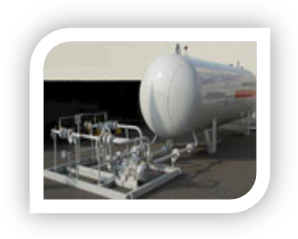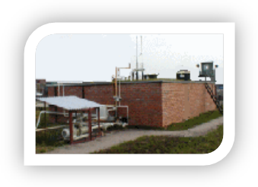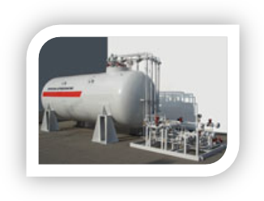

Технологическая система надземной газозаправочной станции

Технологическая система надземной газозаправочной станции состоит из блока хранения топлива (сжиженный углеводородный газ), блока аварийного резервуара, технологического блока и колонки раздаточной. Технологическая система надземной газозаправочной станции предназначена для возведения автомобильных газозаправочных станций (АГЗС) вне территории населенных пунктов и предприятий.

Блочная (моноблочная) газозаправочная установка

Моноблочная газозаправочная установка - частный случай технологической системы надземной газозаправочной станции, ее самый простой вариант. Моноблочная газозаправочная установка состоит из блока хранения топлива (один одностенный резервуар), технологического блока с насосным агрегатом и колонки раздаточной. Все узлы моноблочной газозаправочной станции, за исключением колонки, смонтированы либо на единой металлической раме либо на двух отдельных модулей.

Технологическая система подземной газозаправочной станции

Технологическая система подземной газозаправочной станции предназначены для возведения автомобильных газозаправочных станций на территории населенных пунктов, предприятий и за их пределами. ТС подземной газозаправочной станции состоит из следующих блоков полного заводского изготовления: блок хранения топлива, блока аварийного резервуара, блока раздаточных колонок, технологического блока, а также в зависимости от требований заказчика оборудованием продувки и испытания на герметичность. Технологические системы подземной газозаправочной станции оснащены всем необходимым оборудованием для осуществления технологических операций по приему, хранению и заправке транспортных средств сжиженными углеводородными газами (СУГ), а также безопасного проведения регламентных работ.

Технологическая система подземной газозаправочной станции может применяться в составе многотопливной АЗС при условии комплектования ее двустенными резервуарами и выполнения некоторых дополнительных условий. Подробнее>>>

Технологическая система надземной обвалованной газозаправочной станции

Резервуары обвалованной газозаправочной станции размещаются надземно и защищаются специальной обсыпкой, защитные свойства которой позволяют приравнять такие ТС к подземным. Выдача топлива из резервуара технологических систем с обвалованными (обсыпными) резервуарами может осуществляется через двустенный патрубок нижнего слива, оборудованный электромагнитным клапаном.